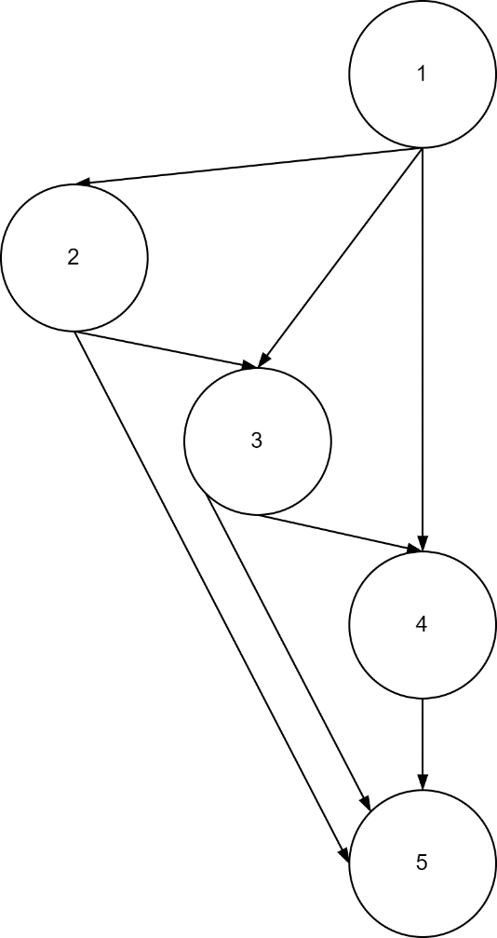Тестовый граф

Тестовые пути:

Т1: 1-2-5

Т2: 1-2-3-5

Т3: 1-2-3-4-5

Т4: 1-3-5

Т5: 1-3-4-5

Путь 1: Расчет в элемент по нажатию на кнопку «Рассчитать стоимость».

Путь 2: Расчет в элемент по нажатию на кнопку «Рассчитать стоимость» и сохранение расчета в файл по нажатию на кнопку «Вывести в файл».

Путь 3: Расчет в элемент по нажатию на кнопку «Рассчитать стоимость» и сохранение расчета в файл по нажатию на кнопку «Вывести в файл», а затем очистка всех полей.

Путь 4: Сохранение расчета в файл по нажатию на кнопку «Вывести в файл».

Путь 5: Сохранение расчета в файл по нажатию на кнопку «Вывести в файл», а затем очистка всех полей.

Unit-тест расчета:

using Microsoft.VisualStudio.TestTools.UnitTesting;

using System;

using OSAGOCalc;

using System.Windows.Forms;

namespace UnitTest

{

[TestClass]

public class UnitTest1

{

[TestMethod]

public void CalculationUnitTest()

{

OSAGOCalc.OSAGOCalc k = new OSAGOCalc.OSAGOCalc();

TextBox rslt = new TextBox();

rslt.Text = "test"; k.bt = 1.25; k.kt = 0.5; k.kbm = 1.23;

k.ko = 0.6; k.kvs = 1; k.km = 0.8; k.ks = 1.25;

OSAGOCalc.OSAGOCalc.GetResult(k.bt, k.kt, k.kbm, k.ko, k.kvs, k.km, k.ks, rslt);

Console.WriteLine(rslt.Text);

TextBox actualrslt = new TextBox();

actualrslt.Text = $"{k.bt \* k.kt \* k.kbm \* k.ko \* k.kvs \* k.km \* k.ks}";

Assert.AreEqual(rslt.Text, actualrslt.Text);

}

}

}

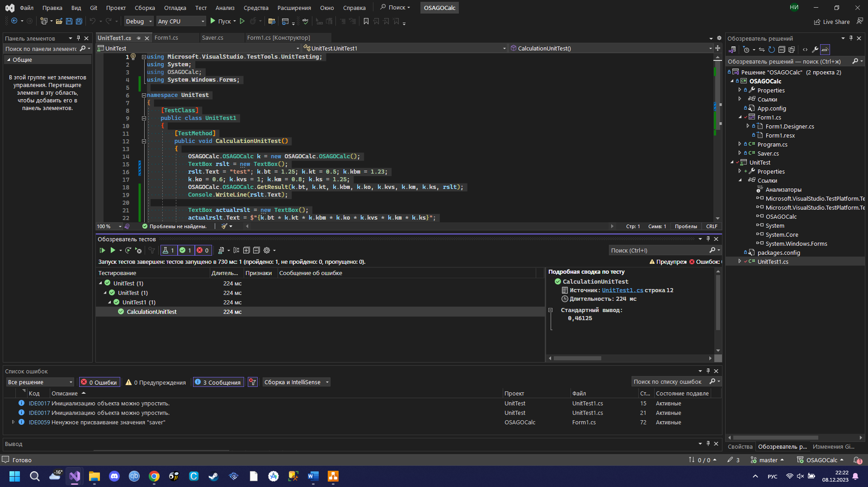Результат тестирования: